Czwartek 15.04.2021
TEMAT: Czyje to jajko?

- „Jajko i kura” – zabawa ruchowa pobudzająco-hamująca. Na hasło kura dziecko biega po dywanie, mówiąc ko ko, ko ko. Na hasło jajko zatrzymuje się i zwija w kłębek na dywanie.

- „Jajko” – zabawa ruchowo-ilustracyjna do wiersza. Dziecko recytuje za rodzicem i wykonuje ruchy.

Leżały dwa jajka na wysokiej grzędzie. | Rysuje poziomą linię od lewej do prawej na wysokości czubka głowy.
A czyje to, czyje, duże jajko będzie. | Rysuje oburącz kształt dużego jajka oburącz.
Leżały dwa jajka na wysokiej grzędzie. | Rysuje poziomą linię od lewej do prawej na wysokości czubka głowy.
A czyje to, czyje, duże jajko będzie. | Rysuje kształt małego jajka oburącz.
Jedno małe, drugie duże, jedno gęsie drugie kurze. | Rysuje na zmianę kształt małego, dużego, dużego małego jajka.

- „Gdzie jest jajko?” – zabawa sensoryczna
Dziecko siedzi na dywanie, rodzic ma worek, w którym znajdują się: piłeczka do ping ponga, piłka tenisowa, mała szklana kula, styropianowe jajko, dziecko zamyka oczy, wkłada rękę do worka i szuka styropianowego jajka. Gdy uważa, że już je znalazł, wyjmuje je z worka i mówi: mam jajko.

- „Czyje to jajko?” – rozmowa z dzieckiem na temat wielkości jajek na podstawie doświadczeń dzieci i ilustracji
Rodzic prezentuje ilustracje:
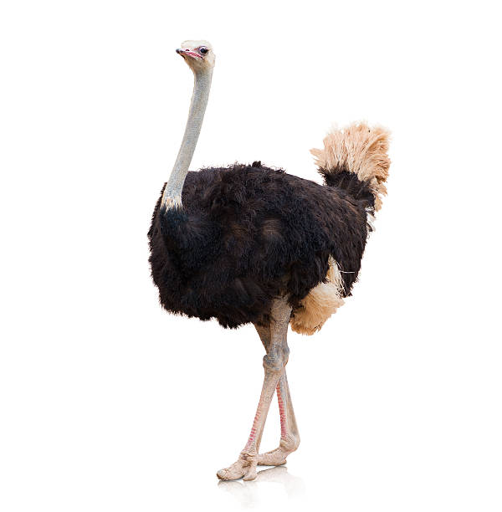 | 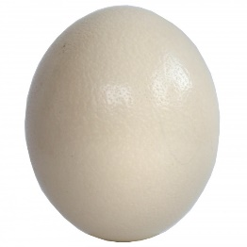
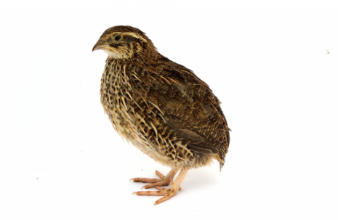 | 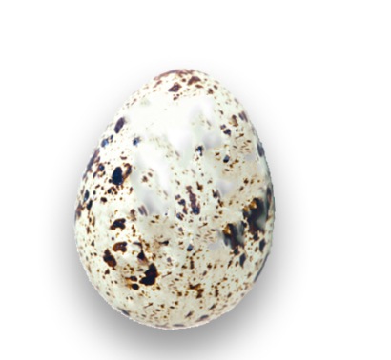
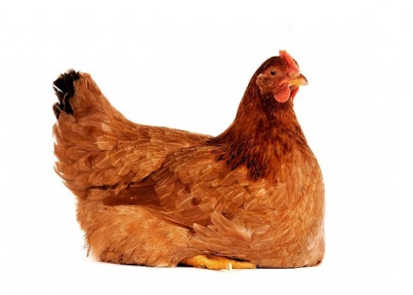 | 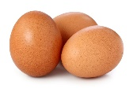
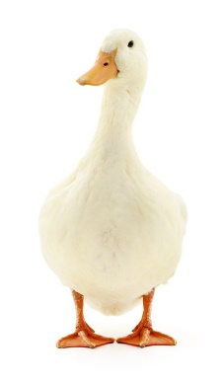 | 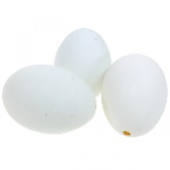
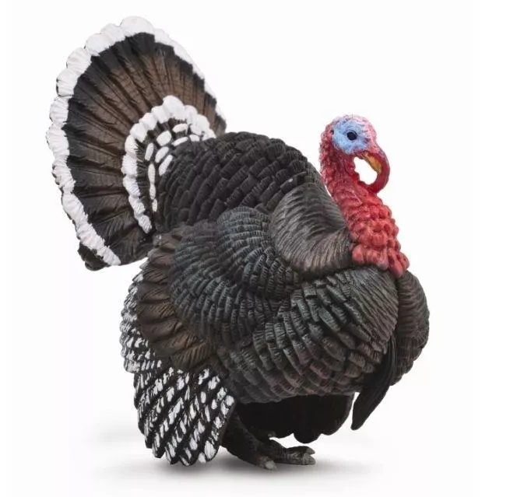 | 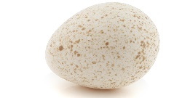

Rodzic stawia pytania: które z ptaków zniósł największe jajko? Jak myślisz który ptak zniósł najmniejsze jajko, jak myślisz którego ptaka jajko jest mniejsze od jajka kurzego?
- „Jajko” – masaż relaksacyjny
Dziecko siedzi na dywanie, rodzic czyta wierszyk i pokazuje jakie ruchy ma wykonać dziecko na jego plecach.

A to co? A to co?  Jajko drogą szło. | Dziecko stuka palcami od dołu pleców ku górze.
Napotkało „patelnię”. | Na czubku głowy robi okrężny ruch dłonią zakończony lekkim stuknięciem.
I udaje jajecznicę. | Wykonuje ruch gładzący od czubka głowy ku dołowi.

- „Zróbmy pastę” – wspólne wykonanie pasty jajecznej z rodzicem.

Dla chętnych: ulepienie z plasteliny jaj o różnej wielkości.

Miłej zabawy!

